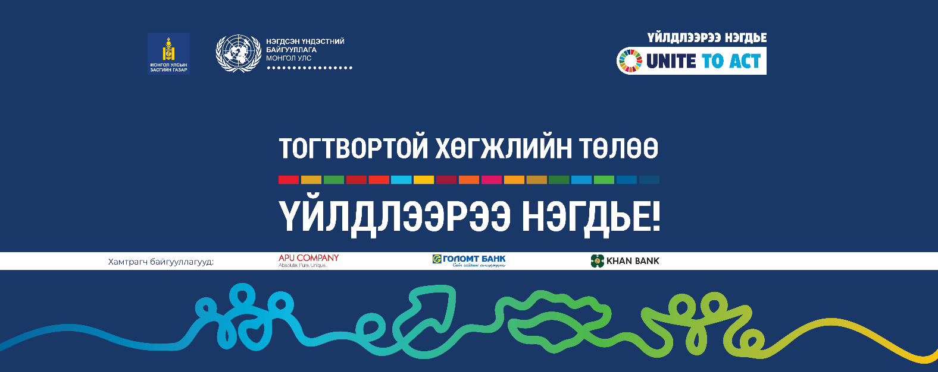
УДИРДАМЖ

Дэлхийн улс орнууд бүх нийтээр энх тайван, хөгжил цэцэглэлтэд хөтлөх Тогтвортой хөгжлийн зорилгууд (ТХЗ)-ыг 2030 гэхэд хэрэгжүүлэхээр амлалт өгсөн. Эдгээр зорилгуудын хэрэгжилтийг 2030 онд дүгнэх хүртэл 7 жил үлдээд байна. Гэвч, өнөөгийн хурд, ахиц дэвшил хэвээр байх аваас дэлхий нийтээр эдгээр зорилгуудыг бүрэн хангах боломжгүй болохыг НҮБ-аас анхааруулсан билээ.

Иймд, улс орнуудыг ТХЗ-д хүрэх амлалтаа бататгаж, уг зорилгуудыг хэрэгжүүлэхэд чиглэсэн хамтын чармайлтаа улам эрчимжүүлэхийг уриалж байна.

Тогтвортой хөгжлийн зорилгуудад зөвхөн нэгдмэл хүч, хамтын чармайлтаар хүрэх боломжтой. Өөр хоорондоо харилцан нягт уялдаатай эдгээр зорилгуудын аль нэгийг хангахын тулд бүгдийг нь биелүүлэх шаардлагатай.

НҮБ-ын Ерөнхий Ассемблейн чуулганы үеэр Тогтвортой хөгжлийн зорилгуудын хэрэгжилтийн талаарх Дээд хэмжээний чуулга уулзалт 9 дүгээр сарын 18-19-ний өдрүүдэд Нью-Йорк хотноо болно.

Энэхүү дээд хэмжээний чуулга уулзалтад Монгол Улс оролцож, ТХЗ-ыг хэрэгжүүлэхэд гаргасан үр дүн, ахиц дэвшил болоод цаашид хэрэгжүүлэх Үндэсний үүрэг амлалтаа танилцуулах юм.

Тогтвортой хөгжлийн зорилгын төлөөх үйлсээ эрчимжүүлэхийг дэлхий дахинд уриалж буй нөлөөллийн аяны хүрээнд Монгол Улсын иргэд, байгууллага, хамт олон, олон нийтийн анхаарлыг уг зорилгуудыг бүрэн хэрэгжүүлэхэд нэгдэн, оролцохыг уриалсан мэдээлэл сурталчилгаа, нөлөөллийн аяныг зохион байгуулж байна.

Гол зорилго:
- ТХЗ-ыг хангахад бүх нийтийн хамтын ажиллагаа, оролцоог нэмэгдүүлэх
- ТХЗ-ын төлөө олон нийтийн үйлдэл, санаачилгыг хөхиүлэн дэмжих
- ТХЗ-ын хэрэгжүүлэхэд оруулсан хувь нэмэр, санаачилга, тэргүүн туршлагыг түгээн дэлгэрүүлэх, сайшаан дэмжих

UNITE TO ACT! ҮЙЛДЛЭЭРЭЭ НЭГДЬЕ!
Та болон танай хамт олон ТОГТВОРТОЙ ХӨГЖЛИЙН ЗОРИЛГУУДЫН төлөө хэрхэн хувь нэмрээ оруулж байна вэ? Та хэрхэн НЭГДЭХийг хүсэж байна вэ?
Та болон танай хамт олон:
- Өөрийн сонгосон ТХЗ-ын хүрээнд олон нийтэд, эсвэл зорилтот бүлэгтээ хандсан арга хэмжээ зохион байгуулах, шинэ санаачилга өрнүүлж, бусдыг уриалан дуудаж болно. Дэлхийн бусад улс орнуудад хэрэгжүүлсэн жишиг санаачилгын талаар мэдээлэл авах холбоос: https://act4sdgs.org/take-action/; https://www.un.org/en/actnow (англи хэл дээр)

Монгол Улсад ч Тогтвортой хөгжлийн дэмжихэд чиглэсэн олон нийтийн сайн дурын, мөн санхүү бизнесийн байгууллагуудын тогтвортой хөгжлийн төлөө хэрэгжүүлсэн олон сайн туршлага, санаачилгуудын зарим нэгийг энд жишээ болгон орууллаа.
- Хоггүй Монгол хөдөлгөөн: https://www.facebook.com/Zerowasteclubmongolia
- Гялгар уутгүй Монгол Хөдөлгөөн: https://www.facebook.com/NoPlasticMongolia
- Блайндкэйр эрүүл мэндийн апп: https://www.facebook.com/blindcareapp
- Ид шидийн орон: https://www.facebook.com/MagicMongolia
- АПУ: https://apu.mn/sustainability
- Golomt: www.Golomtbank.com
- Khan Bank: https://www.khanbank.com/personal/about/sustainable-development-policy/
- MCS Coca-Cola: https://mcscocacola.mn/sustainable-developmentМобиком: https://www.mobicom.mn/mn/m/370?mid=376
- InvesCore: https://www.facebook.com/invescoremongolia
- Gobi Cashmere: https://fb.watch/m_sRIBeZjo/

- Хэрэгжүүлсэн үйл ажиллагаа, санаачилга, арга хэмжээнийхээ талаар өөрсдийн мэдээллийн сувгуудаараа хуваалцахыг хүсье. Ингэхдээ дараах түлхүүр үгсийг (#hashtag) ашиглаж, хамт олон, үе тэнгийнхэн, гэр бүл, найз нараа энэхүү санаачилгад нэгдэхийг уриалан дуудаарай. #Act4SDGs #UniteToAct #ActNow #ТХЗ #ҮйлдлээрээНэгдье
Мөн манай @UNMongolia and @SDGaction хуудсуудыг @tag хийж болно.
Мөн ТХЗ-ын кампанит аяны постеруудын загваруудыг ашиглан, хэрэгжүүлсэн үйл ажиллагаа, санаачилгынхаа зургуудыг өөрсдийн лого, таних тэмдэгтэйгээр нийгмийн сүлжээнд нийтэлж болно. Дараах линкээс загвар постеруудыг харна уу.
https://www.canva.com/design/DAFr2bXW_Bg/X-4y3qlI7dNYIuiGYgVMRQ/edit
https://unitetoact.org/
https://sdgactioncampaign.org/

Та ТХЗ-ын аль зорилгыг дэмжин нэгдэж буйгаа илэрхийлсэн богино видео, рийл бэлтгэж өөрийн сошиал хуудсуудаараа хуваалцах боломжтой.
Сошиал медиа хуудсынхаа ковер зургийг дараах загвараар сольж эв санааны нэгдлээ илэрхийлж болно. Жишээ нь: https://www.facebook.com/unmongolia
- Хэрэгжүүлсэн санаачилга, арга хэмжээ, үйл ажиллагаагаа ТХЗ-ын төлөөх Дэлхийн нийтийн санаачилгын бүртгэлд бүртгүүлж, дэлхийн нийтийн хөдөлгөөнд нэгдээрэй. Бүртгүүлэх холбоос: Global Map of SDG Actions
Эх дэлхийн төлөө, нийгмийнхээ сайн сайхан, тогтвортой хүртээмжтэй хөгжлийн төлөө эерэг өөрчлөлтийг авчрах тэрбумаар
тоологдох дэлхий нийтийн сайн дурын хөдөлгөөнд нэгдэхийг Та бүхэнд уриалж байна.

Тогтвортой хөгжлийн зорилгын төлөө ҮЙЛДЛЭЭРЭЭ НЭГДЬЕ!
#Act4SDGs #ҮйлдлээрээНэгдье #UniteToAct #ActNow #SDGs #ТХЗ #ТогтвортойХөгжил @UNMongolia

Дэлгэрэнгүй мэдээллийг: https://sdgactioncampaign.org/ & https://unitetoact.org/

